项目二 选配

任务4 杂交

**思考与练习**

1. 填空题

1.产生杂种优势的方法有 、 、 、 。

1. 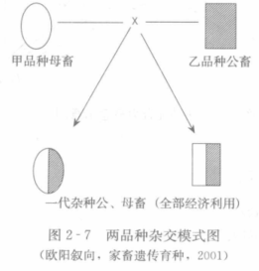属于 ；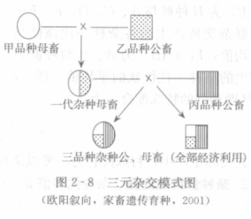属于 ；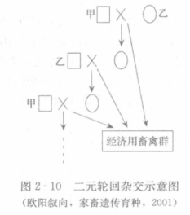属于 。
2. 常用的杂交改良的方法有3种，即导入杂交、改造杂交和育成杂交。
3. 选择题
4. 交配双方到共同祖先的总代数在（   ）代以内就叫做近交。

A.5 B.6 C.7 D.4

1. “既杂胡种，马乃益壮”反映了古代养马在哪一方面的应用？（    ）

A.本品种选育 B.杂种优势 C.近交衰退 D.纯种繁育

1. 以引入品种为主、原有品种为辅的杂交方法称为（     ）。

A.级进杂交 B.引入杂交 C.简单杂交 D.导入杂交

1. 养猪业中的“公猪良种化、母猪本地化、肉猪杂种一代化”利用的杂交方式是（    ）。

A.二元杂交 B.三元杂交 C.双杂交 D.轮回杂交

1. 判断题
2. 通过选种选出的种畜其后代一定是优秀的（    ）。

A.对B.错

1. 通过“弥补选配”能够获得中间类型（     ）。

A.对B.错

1. 近交有利也有害，在育种场和商品生产场都可以灵活加以利用（    ）。

A.对B.错

1. 我国黄牛的杂交改良主要采用了导入杂交的方法（     ）。

A.对B.错

1. 杂种优势的利用过程中，只有杂交，没有纯繁（    ）。

A.对B.错

1. 简答题
2. 杂交在生产中的用途包括哪几个个方面？
3. 请简述畜禽杂交改良的步骤。